Št Datum: 26.10.2017
Št: 817/PJ-DL Razpis s prilogami je objavljen tudi na http:// www.zsis.si

V skladu s koledarjem tekmovanj Zveze za šport invalidov Slovenije-Paraolimpijski komite za leto 2017 objavljamo

R A Z P I S

EKIPNO DRŽAVNEGA PRVENSTVA INVALIDOV V HITROPOTEZNEM ŠAHU za leto 2017

1.
Državno prvenstvo invalidov Slovenije v ekipnem hitropoteznem šahu bo

v soboto, 25. novembra 2017
VINSKA KLET MASTNAK
Orešje nad Sevnico 10, 8290 Sevnica

Organizator tekmovanja je ZŠIS-POK, izvajalec pa DI Sevnica.

2.
Zbor udeležencev bo med 8.30 in 9.00 uro.
Sestanek vodij ekip, žrebanje in otvoritev tekmovanja ob 9.15 uri.
Pričetek tekmovanja ob 9.30 uri.

3.
Tekmuje se ločeno v moški in ženski konkurenci (NOVOST OD l. 2009)
Pravico nastopa na državnem prvenstvu imajo najboljše ekipe področnih tekmovanj ZDIS-a (6 ekip) in najboljše ekipe nacionalnih invalidskih organizacij (nacionalne invalidske organizacije same določijo svojo najboljšo ekipo in njeno sestavo).
V ženski konkurenci je tekmovanje odprto. V moški ekipi lahko igra poljubno število igralk, ki pa na istem nivoju tekmovanja ne morejo igrati tudi na ločenem tekmovanju v ekipni ženski konkurenci. Medtem, ko v ženski ekipi ne sme nastopati moški.
Glavni sodnik in vodja tekmovanja je Ludvik Cvirn.

4.
Tekmovanje je ekipno. Ekipo sestavljajo 4 tekmovalci – invalidi in največ ena rezerva, ne glede na kategorijo invalidnosti, eden izmed njih pa je vodja ekipe.

5.
Tekmovanje bo potekalo po dvokrožnem sistemu igranja v kolikor je sodelujočih 2, 3 ali 4 ekipe, po Bergerjevem sistemu vsak z vsakim, če je ekip do 12 ali po švicarskem sistemu FIDE varianta na 7 kol (13 do 15 ekip) na 9 kol (16 in več ekip).
Državno prvenstvo se izvede v skladu s Splošnim pravilnikom za izvedbo tekmovanj na Zvezi za šport invalidov Slovenije-Paraolimpijskem komiteju, po pravilih mednarodne zveze za šah FIDE za hitropotezni šah (http://www.sah-zveza.si/pravila), v skladu s Tehničnim pravilnikom za organizacijo in izvajanje ekipnega hitropoteznega šahovskega prvenstva, določilih tega razpisa in pravilih ŠZS o moštvenih tekmovanjih. V primeru sodelovanja slepih šahistov veljajo zanje tudi pravila IBCA.
Igralni čas je 10 minut na igralca. Igralni čas za tekmovalce, ki zaradi invalidnosti zgornjih okončin pri prestavljanju figur potrebujejo pomoč, se podaljša za 2 minuti, ravno tako se podaljša igralni čas za 2 minuti za slepe tekmovalce.
Slepi in slabovidni tekmovalci naj s seboj prinesejo prirejene šahovske deske in figure.

6.
Prvouvrščene ekipe prejmejo pokal, člani ekip, uvrščenih na prva tri mesta pa prejmejo medalje.

7.
ZŠIS-POK krije stroške obroka in priznanj, ostale stroške pa društva, iz katerih so udeleženci prvenstva.

8.
Za zdravstveno stanje udeležencev tekmovanja so odgovorna društva, ki so tekmovalce prijavila, tekmovalci pa nastopajo na lastno odgovornost.

9.
Upoštevane bodo samo vaše prijave oddane preko spletne prijave na strani https://prijava.zsis.si, kjer se prijavite z uporabniškim imenom in geslom, ki vam je bil poslan na društveni elektronski naslov. V kolikor niste prepričani o uporabniškem imenu in geslu nas prosimo kontaktirajte na 01 5300 895. Prijavnic po navadni in elektronski pošti ne bomo upoštevali!!!

Razpis velja do vključno petka, 17.11. 2017, po navedenem datumu se prijave zaprejo in oddaja prijav ni več mogoča.

Nepopolnih in prepoznih prijav ne bomo upoštevali.

Za prijavo uporabite spletno aplikacijo https://prijava.zsis.si.

Za zdravstveno stanje udeležencev tekmovanja so odgovorna društva (prijavitelj), ki so tekmovalce prijavila, tekmovalci pa nastopajo na lastno odgovornost.

10.
Tekmovalci – invalidi iz nacionalnih invalidskih organizacij, kjer imajo uveden sistem članskih izkaznic, morajo le te na tekmovanju predložiti skupaj z osebnim dokumentom.

11.
Morebitne dodatne informacije dobite po telefonu neposredno pri predstavniku izvajalca g. Romanu Novšaku (051 303 188), Franc Boljte (041 655 840) ali na ZŠIS-POK po tel. 01 53 00 891.

S športnimi pozdravi !

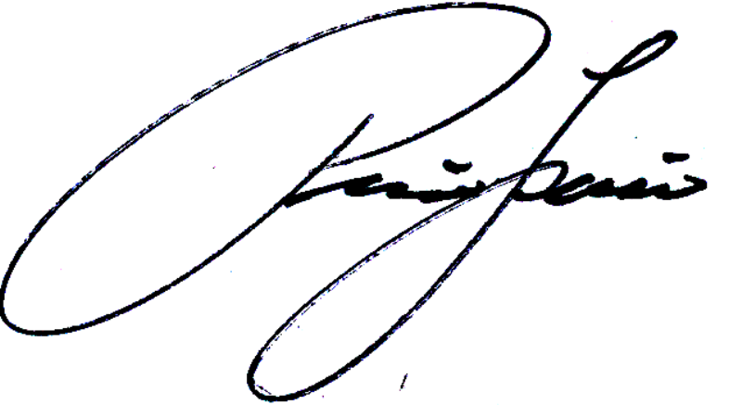
Primož Jeralič Damijan Lazar l.r.
Strokovni sodelavec Predsednik ZŠIS-POK

Priloga:- seznam ZDIS uvrščenih društev

